Технологическая карта урока
Предмет | математика
Учитель | Колобова Елена Викторовна, учитель математики, Падунская СОШ, филиал МАОУ «СОШ №4»
Класс | 6
Учебник | Математика. 6 класс, базовый уровень: учеб для общеобразовательных учреждений в 2-х частях / Н.Я.Виленкин, В.И.Жохов, и др.,–3-е изд., перераб. – М.: Просвещение , 2023.
Тип урока | урок обобщения и систематизации знаний и способов деятельности.
Технология построения урока | Урок-практикум (системно-деятельностный подход)
Форма проведения урока: | Урок-практикум с ИКТ – сопровождением, построенный с использованием контекстных задач.
Раздел | Обыкновенные дроби и проценты.
Тема | "Проценты. Решение практических задач"
Цели | Дидактическая: организовать деятельность учащихся по обобщению, систематизации знаний и способов деятельности по теме “Проценты”.  - обучающая: продолжить знакомство с процентами, закрепить умения учащихся решать все типы задач на проценты, а именно отработать навыки нахождения процентов от числа, числа по его процентам, а также, сколько процентов составляет одно число от другого, познакомить учащихся c обширным применением процентов в повседневной жизни.  - развивающая: развивать умения анализировать, сравнивать, обобщать, делать выводы, развивать внимание, эрудицию; работать по алгоритму.  - воспитательная: воспитывать познавательный интерес, умение слушать и вступать в диалог, участвовать в обсуждении проблем, интегрироваться в пару со сверстником и строить продуктивное взаимодействие, формировать коммуникативную компетенцию учащихся; воспитывать ответственность и аккуратность.
Методы и приёмы обучения, применяемые на уроке. | Методы: словесные, наглядные, проблемно-поисковый метод, метод рефлексивной самоорганизации (деятельностный метод)  Методические приемы: беседа, постановка проблемы, кластер, демонстрация видеофрагмента, распознавание и определение объектов, сравнение, анализ, обобщение.
Методы и приёмы обучения, применяемые для выполнения домашней работы | Наглядные (просмотр видеоролика), письменная работа, работа на образовательной платформе
Технологии, применяемые на уроке | Технология проблемного обучения, технология развития критического мышления, групповые технологии, ИКТ, здоровьесберегающая технология.
Основные термины, понятия | Процент, десятичная дробь, обыкновенная дробь
Материально-техническое обеспечение урока | рабочие тетради учащихся, комплект заданий для работы в группах, ПК, проекционное оборудование, презентация к уроку, ЭОР.
Виды работы: | индивидуальные задания, задания для работы в группах, проверочная работа (на ПК), работа в группах (практикум).
Время урока | 45 минут
Образовательные ресурсы: | видеоролики по теме, мультимедийная презентация, раздаточный материал, онлайн-тест

Планируемый результат
Предметные умения  - уметь записывать десятичные дроби в виде процентов и наоборот,  - уметь находить несколько процентов от величины, величину по ее проценту,  - уметь в процессе реальной ситуации использовать понятие процента  - уметь решать основные типы задач на проценты | Личностные УУД:  - устанавливать связь между целью учебной деятельности и ее мотивом;  - определять общие для всех правила поведения ;  - определять правила работы в группах;  - оценивать усваиваемое содержание (исходя личностных ценностей);  - устанавливать связь между целью деятельности и ее результатом.  Регулятивные УУД:  - определять и формулировать цель деятельности на уроке;  - проговаривать последовательность действий на уроке; работать по плану, инструкции;  - высказывать свое предположение на основе учебного материала;  - отличать верно, выполненное задание от неверного;  - осуществлять самоконтроль;  - совместно с учителем и одноклассниками давать оценку деятельности на уроке.  Познавательные:  - находить ответы на вопросы в тексте, иллюстрациях, используя свой жизненный опыт;  - проводить анализ учебного материала;  - проводить сравнение учебного материала, объясняя критерии сравнения;  - проводить классификацию учебного материала, указывая на основание классификации;  Коммуникативные УУД:  - формулирование и аргументация своего мнения в коммуникации;  -владеть диалогической формой речи в соответствии с грамматическими и синтаксическими нормами родного языка.

Дидактические задачи этапов урока

Этапы урока | Дидактические задачи
Организационный | Подготовка учащихся к работе на уроке: выработка на личностно значимом уровне внутренней готовности выполнения нормативных требований учебной деятельности.
Подготовительный | Активизация соответствующих мыслительных операций (анализ, обобщение, классификация и т.д.) и познавательных процессов (внимание, память).
Мотивационный | Обеспечение мотивации для принятия обучающимися цели учебно-познавательной деятельности.
Актуализация опорных знаний и умений | Подготовка к основному этапу урока на основе жизненного опыта учащихся
Обобщение и систематизация знаний | Проверка уровня усвоения нового материала учащимися в процессе домашней работы.
Физкультминутка | Здоровьесбережение
Организация деятельности учащихся по применению знаний в разнообразных ситуациях | Обеспечение восприятия, осмысления материала, связей и отношений в объекте изучения.  Установление правильности и осознанности усвоения учебного материала, выявление пробелов, неверных представлений, их коррекция
Контроль усвоения, обсуждение допущенных ошибок и их коррекция | Обеспечение усвоения знаний и способов действий на уровне применения в измененной ситуации.
Рефлексия учебной деятельности | Анализ и оценка успешности достижения цели; выявление качества и уровня овладения знаниями.
Информационно-коммуникационные технологии, используемые на уроке
Домашнее задание учащимся: https://yandex.ru/video/preview/12292824421190953036 (видеоролик «История процента» )

На уроке: 1. Презентация https://infourok.ru/prezentaciya-uroka-procenty-reshenie-prakticheskih-zadach-6-klass-5602960.html
2. Онлайн-тест «Умеете ли вы считать проценты?» https://vraki.net/onlajn-testy/test-umeete-li-vy-schitat-procenty.html
3. Видеоролик «Сказка «Хитрые проценты» https://yandex.ru/video/preview/4808815461969278864

4. Работа учащихся на платформе Учи.ру — бесплатной образовательной платформе в качестве домашнего задания: https://uchi.ru/teachers/groups/19210972/subjects/1/course_programs/6/lessons/2774

Технология обучения
Основные этапы урока | Основные этапы урока по формиро-ванию математи-ческого понятия | Формируемые умения | Формы работы | Деятельность учителя | Деятельность обучающихся
Организа-ционный  1 мин | Подготовка учащихся к работе на уроке | Метапредметные (УУД):  регулятивные:  - принимают общие для всех правила поведения;  -осуществляют самоконтроль;  - осознают необходимость рабочего настроя на уроке. | Фронтальная | Приветствует обучающихся, проверяет их готовность к уроку  Начинаем урок.  - Какое у вас сейчас настроение? Нарисуйте смайлик в тетради.    - Я рада (огорчена), что у вас хорошее (плохое) настроение. Надеюсь, что вам будет интересно на уроке. | Настраиваются на работу.  Рисуют смайлики в тетради на полях.
Мотивация к учебной деятельности  3 мин | Создание условий для формулировки цели урока и постановки учебных задач.  Презентация:  https://infourok.ru/prezentaciya-uroka-procenty-reshenie-prakticheskih-zadach-6-klass-5602960.html  Развитие глобальных компетенций | коммуникативные:  -формулирование и аргументация своего мнения в коммуникации;  регулятивные:  - осуществлять самоконтроль;  Предметные:  - знать понятие и обозначение процента | Проблемные вопросы | Мотивирует обучающихся на получение знаний. Организует устную работу, подводит к цели и теме урока. Загадка  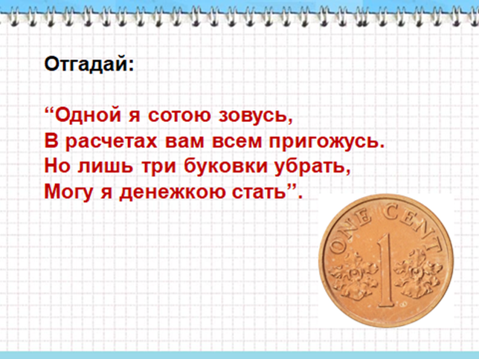  Сегодня мы посмотрим на проценты с другой стороны – практической. Поэтому запишите тему урока «Проценты. Решение практических задач» Давайте назовем цель урока | Отвечают на вопросы учителя:  Это понятие процента  Записывают тему урока в тетрадях  Называют цель урока: узнать, как применяются проценты в практической деятельности людей,…..
Актуализация опорных знаний и умений  5 мин | Подготовка к основному этапу урока на основе жизненного опыта учащихся  Развитие креативного мышления | Метапредметные (УУД)  регулятивные:  -определять и формулировать цель деятельности на уроке;  - определять последовательность действий на уроке.  познавательные:  - выполнять классификацию учебного материала;  - обосновывать основание для классификации;  - выполнять анализ учебного материала;  коммуникативные:  - формулирование и аргументация своего мнения в коммуникации; | Групповая | На столах у вас кластер, посовещайтесь в группе и заполните, где могут применяться проценты в нашей жизни  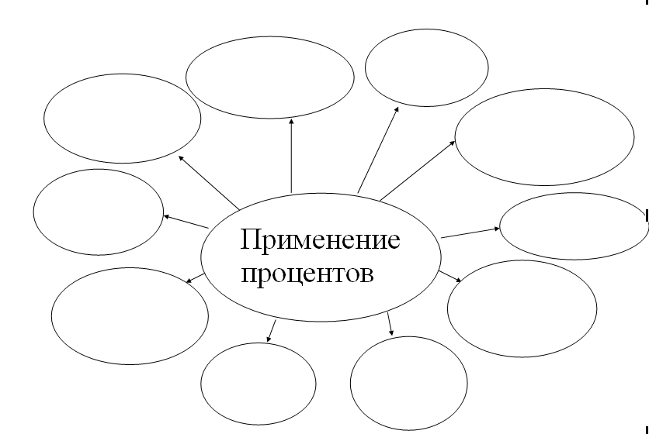 | Выполняют задание, затем одна группа (представитель) говорит, остальные дополняют
Обобщение и систематизация знаний  8 мин | Повторение и проверка ранее изученного  Развитие математической грамотности | Личностные:  - устанавливать связь между целью учебной деятельности и ее мотивом, (зачем?).  познавательные:  - проводить анализ учебного материала;  - проводить сравнение учебного материала, объясняя критерии сравнения;  - проводить классификацию учебного материала, указывая на основание классификации; | Фронтальная  Индивидуальная | Давайте повторим, что такое процент  Какие действия с процентом мы научились выполнять?  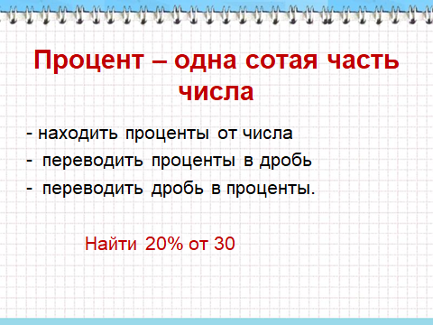  Сейчас каждый выполнит индивидуально онлайн-тест «Проверь себя: умеете ли вы считать проценты?»  https://vraki.net/onlajn-testy/test-umeete-li-vy-schitat-procenty.html  Учитель фиксирует результаты теста, выполненного учащимися, для оценивания по итогам урока | отвечают: одна сотая часть числа  отвечают:  - находить проценты от числа  - превращать проценты в дробь и дробь в проценты.  Выполняют тест с последующим итогом.
Физкультминутка  1 мин | Здоровьесбережение, смена деятельности, обеспечение эмоциональной разгрузки учащихся. | регулятивные:  - двигаться по словам учителя; | Фронтальная | Произносит:  “Дружно с вами мы считали, о процентах рассуждали,  А теперь мы дружно встали, свои косточки размяли.  На счет раз руки вперед, на два - в стороны отведем.  На счет три — прижмем к плечам, на 4 — к небесам  Хорошо прогнулись, друг другу улыбнулись.  Про пятерку не забудем  На счет шесть прошу всех сесть.  Проценты, я, и вы, друзья, вместе дружная семья.” | Выполняют движения по словам учителя
Организация деятельности учащихся по применению знаний в разнообразных ситуациях  20 мин | Обеспечение возможности формирования у учащихся умений самостоятельно применять знания в разнообразных ситуациях.  Развитие математической грамотности  Развитие финансовой грамотности | Предметные:  - знать понятие процента, его применения в практической ситуации;  - уметь применить правила нахождения процентов от числа в заданной ситуации;  - Уметь производить вычисления без ошибок;  Личностные:  - определять общие для всех правила поведения;  - оценивать содержание усваиваемого материала (исходя из личностных ценностей).  Метапредметные (УУД)  регулятивные:  - работать по плану;  - выдвигать свои гипотезы на основе учебного материала;  - осуществлять самоконтроль;  познавательные:  - овладевать умением поиска и выделения необходимой информации;  - уметь сравнивать изученный материал, объясняя выбор критерия для сравнения;  коммуникативные: формулирование и аргументация своего мнения в коммуникации | Групповая | Ребята, как вы могли видеть, проценты возникли из практической потребности людей. Включает режим демонстрации экрана.  Давайте представим, что мы с вами – одна большая семья, у нас большой дом, приусадебный участок и у нас общая цель – ведение домашнего хозяйства – рациональное, как у настоящего хозяина.  У нас такие проблемы: сменить тротуарную плитку, купить продукты, приготовить еду и, конечно, научиться при этом экономить. Разделимся на группы – мальчики займутся плиткой и покупками, девочки – экономией и кулинарией. (учитель ставит на столы этикетки: строители, семейные экономисты, покупатели, кулинары)  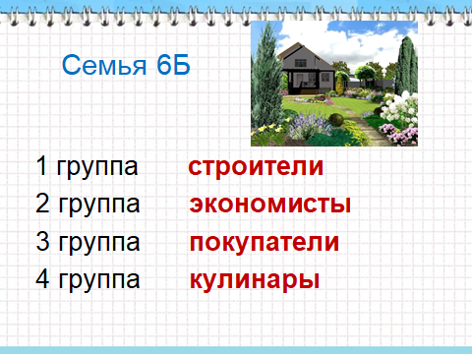  Контролирует выполнение работы, оказывает помощь;  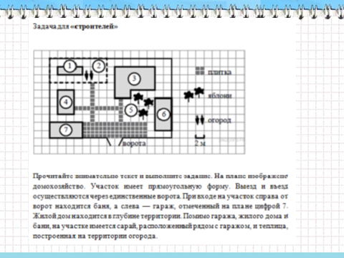  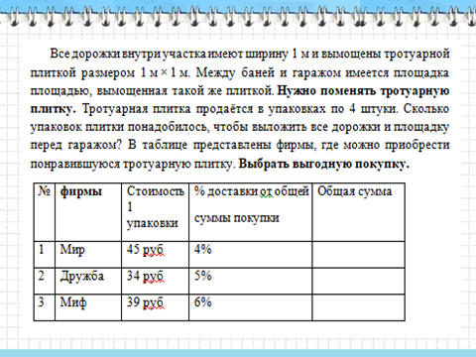  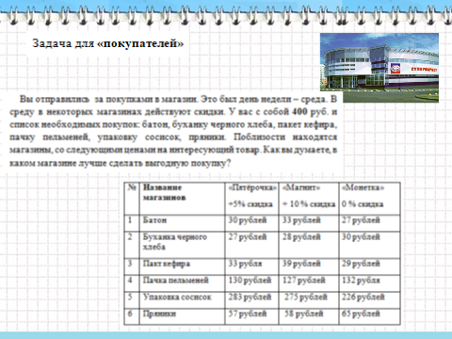  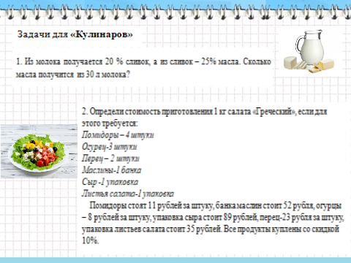  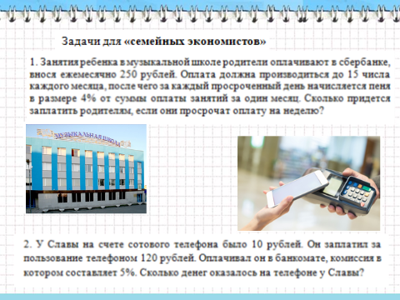  После выполнения предлагает рассказать о результатах работы группы ее представителей | Каждая группа получает задание на бланках. (Приложение) Выполняют контекстную задачу в группах по карточкам на рабочих столах  в течение 10 - 15 минут.  Затем представитель выходит и рассказывает, какое задание было, и что они сделали для решения, и какой получили результат. Озвучивает ответ, прикрепляет на доску решение.
Контроль усвоения, обсуждение допущенных ошибок и их коррекция  5 мин | Выявление места и причины затруднения и построение выхода из него  Развитие креативного мышления | Регулятивные:  -осуществлять самоконтроль;  - выделять и осознавать то, что уже усвоено и что нужно еще усвоить. | Фронтальная | Включает видео https://yandex.ru/video/preview/4808815461969278864  Давайте, ребята, посмотрим сказку. Называется она «Хитрые проценты». Смотрите внимательно, после вы должны суметь объяснить, почему произошла такая ситуация с нашими героями. (После просмотра призывает учащихся к обсуждению) | Смотрят видео, после просмотра озвучивают предположения, вместе с учителем делают выводы
Домашнее задание  1 мин | Выработка навыков самостоятельного мышления без непосредственного руководства и контроля со стороны учителя  Развитие креативного мышления | регулятивные:  - осознают необходимость выполнения домашнего задания. | Фронтальная | Задает учащимся домашнее задание:  1. Задание от учителя на Учи.ру;  2. Сочинить рекламу на тему «Процент».  3. Вырежьте из газет или журналов несколько предложений (объявлений), в которых используется слово «процент».  . | Слушают учителя, не записывая домашнее задание, т.к. оно будет размещено в электронном дневнике
Рефлексия деятельности подведение итогов  1 мин | самоанализ, позволяющий зафиксировать достигнутый результат и оценить свою работу. | Метапредметные (УУД):  регулятивные:  -осуществлять самоконтроль; самооценка деятельности на уроке;  познавательные:  - проводить анализ учебного материала;  - проводить сравнение учебного материала, объясняя критерии сравнения;  Личностные:  - устанавливать связь между целью деятельности и ее результатом. | Индивидуальная | Выскажите свое мнение по пройденному уроку.  Оцените свою успешность на уроке письменно на полях тетради в процентах: 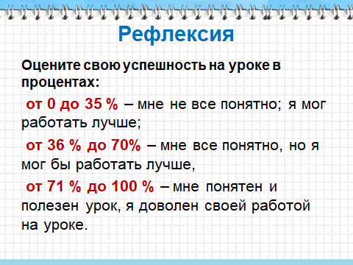  - А какое у вас настроение сейчас? Изобразите смайлик на странице тетради.  Спасибо за урок. Сдайте тетради, чтобы я смогла вас оценить. | Оценивают свою деятельность на уроке письменно в тетради на полях. Озвучьте результат данной оценки

Задача для «строителей» Приложение

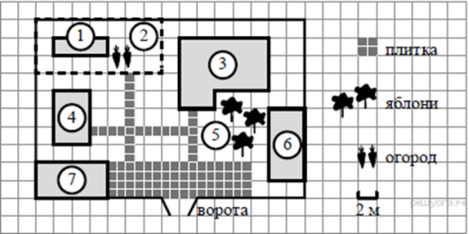

Прочитайте внимательно текст и выполните задание. На плане изображено домохозяйство. Участок имеет прямоугольную форму. Выезд и въезд осуществляются через единственные ворота. При входе на участок справа от ворот находится баня, а слева — гараж, отмеченный на плане цифрой 7. Жилой дом находится в глубине территории. Помимо гаража, жилого дома и бани, на участке имеется сарай, расположенный рядом с гаражом, и теплица, построенная на территории огорода.
Все дорожки внутри участка имеют ширину 1 м и вымощены тротуарной плиткой размером 1 м × 1 м. Между баней и гаражом имеется площадка площадью, вымощенная такой же плиткой. Нужно поменять тротуарную плитку. Тротуарная плитка продаётся в упаковках по 4 штуки. Сколько упаковок плитки понадобилось, чтобы выложить все дорожки и площадку перед гаражом? В таблице представлены фирмы, где можно приобрести понравившуюся тротуарную плитку. Выбрать выгодную покупку.

№ | фирмы | Стоимость 1 упаковки | % доставки от общей  суммы покупки | Общая сумма
1 | Мир | 45 руб | 4%
2 | Дружба | 34 руб | 5%
3 | Миф | 39 руб | 6%

Задача для «покупателей»

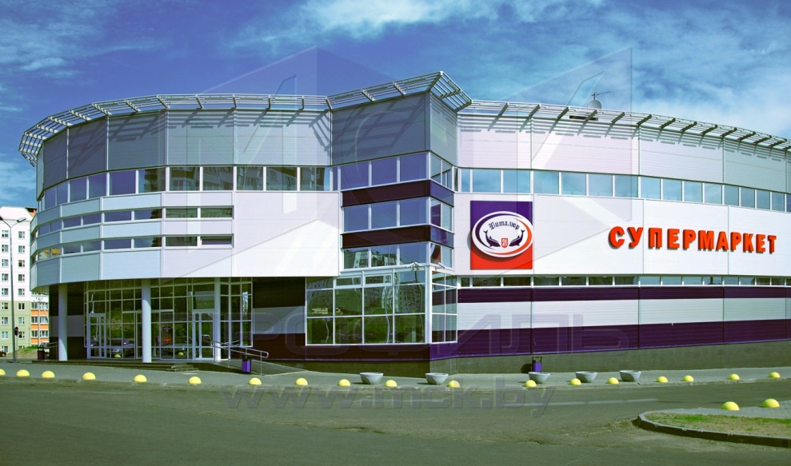

Вы отправились за покупками в магазин. Это был день недели – среда. В среду в некоторых магазинах действуют скидки. У вас с собой 400 руб. и список необходимых покупок: батон, буханку черного хлеба, пакет кефира, пачку пельменей, упаковку сосисок, пряники. Поблизости находятся магазины, со следующими ценами на интересующий товар. Как вы думаете, в каком магазине лучше сделать выгодную покупку?

№ | Название магазинов | «Пятёрочка»  +5% скидка | «Магнит»  + 10 % скидка | «Монетка»  0 % скидка
1 | Батон | 30 рублей | 33 рублей | 27 рублей
2 | Буханка черного хлеба | 27 рублей | 28 рублей | 30 рублей
3 | Пакт кефира | 33 рубля | 39 рублей | 29 рублей
4 | Пачка пельменей | 130 рублей | 127 рублей | 132 рубля
5 | Упаковка сосисок | 283 рублей | 275 рублей | 226 рублей
6 | Пряники | 57 рублей | 58 рублей | 65 рублей

Задачи для «Кулинаров»
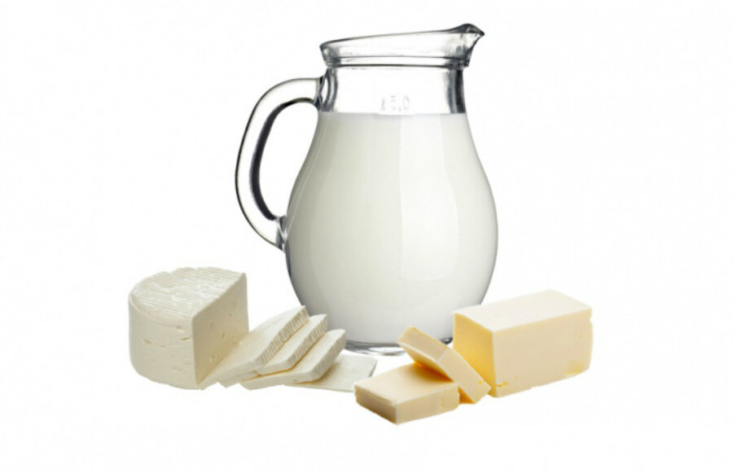
1. Из молока получается 20 % сливок, а из сливок – 25% масла. Сколько масла получится из 30 л молока?

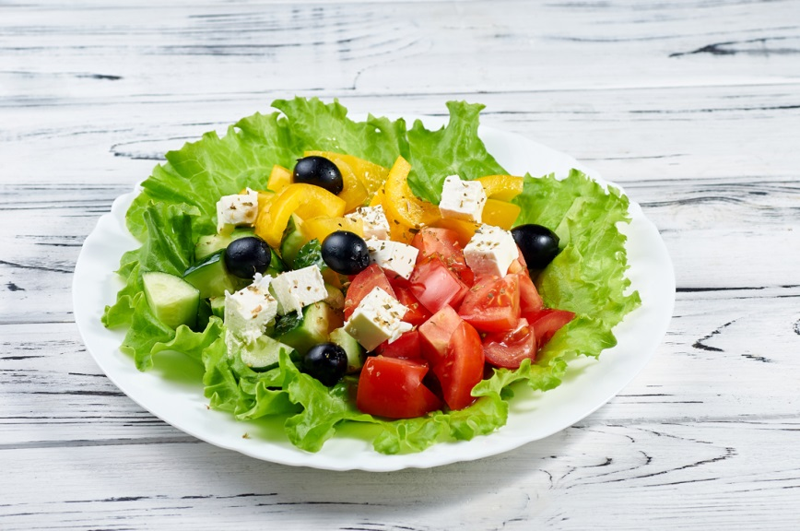

2. Определи стоимость приготовления 1 кг салата «Греческий», если для этого требуется:
Помидоры – 4 штуки
Огурец-3 штуки
Перец – 2 штуки
Маслины-1 банка
Сыр -1 упаковка
Листья салата-1 упаковка

Помидоры стоят 11 рублей за штуку, банка маслин стоит 52 рубля, огурцы – 8 рублей за штуку, упаковка сыра стоит 89 рублей, перец-23 рубля за штуку, упаковка листьев салата стоит 35 рублей. Все продукты куплены со скидкой 10%.

Задачи для «семейных экономистов»

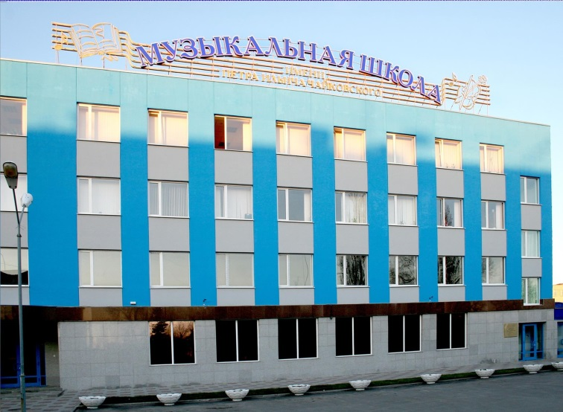

1. Занятия ребенка в музыкальной школе родители оплачивают в сбербанке, внося ежемесячно 250 рублей. Оплата должна производиться до 15 числа каждого месяца, после чего за каждый просроченный день начисляется пеня в размере 4% от суммы оплаты занятий за один месяц. Сколько придется заплатить родителям, если они просрочат оплату на неделю?


2. У Славы на счете сотового телефона было 10 рублей. Он заплатил за пользование т
елефоном 120 рублей. Оплачивал он в банкомате, комиссия в котором составляет 5%. Сколько денег оказалось на телефоне у Славы?

